IBP, CUANDO INDICARLOS

¿Cuál es la situación en Cataluña?

El consumo de IBP en nuestro entorno tiene una tendencia creciente y supera en un 50% la media europea.
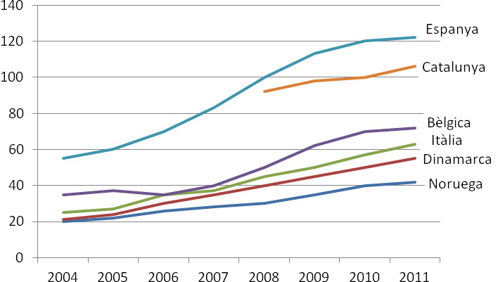
DDD x 1.000 hab/día

En el mes de diciembre de 2014 se han prescrito 110 DHD de antiulcerosos en Cataluña (es decir, hay 110 personas de cada mil que se toman diariamente un antiulceroso). El seguimiento del Estándar de Calidad Asistencial (EQA) del Institut Català de Salut (ICS) durante el año 2014, ha puesto de manifiesto que un 54,7% de las indicaciones de los IBP en prevención de gastropatía son inadecuadas.

¿Cuándo están indicados?

Las indicaciones de los IBP son:
- Enfermedades gastroesofágicas:
- Úlcera gástrica o duodenal.
- Erradicación Helicobacter pylori.
- Enfermedad por reflujo gastroesofágico (ERGE).
- Síndrome de Zöllinger-Ellison.
- Gastroprotección de los AINE, en las siguientes circunstancies:
- Edad avanzada (> 65 años).
- Antecedentes de úlcera, hemorragia, perfora-ción gastroduodenal.
- Necesitad de tratamiento prolongado con AINE a dosis máximas.
- Uso concomitante de glucocorticoides y/o anticoagulantes y/o antiagregantes (clopido-grel, ácido acetilsalicílico (incluso a dosis bajas), prasugrel y/o ticagrelor) y/o antidepresivos ISRS o duales.
- Comorbilidades graves (cardiovasculares, renales, hepáticas)
- Gastroprotección en pacientes que toman antiagregantes (menor evidencia) están indicados:
- Antecedentes de úlcera, hemorragia, perforación gastroduodenal.
- Uso concomitante de AINE y/o anticoagu-lantes y/o doble antiagregación.
- Dos o más de los siguientes factores de riesgo: edad avanzada (>65 años), dispepsia, síntomas de ERGE, uso de glucocorticoides.

¿Qué efectos adversos tienen?

En general, los IBP son bien tolerados. (INFAC)
Los efectos adversos a corto plazo acostumbran a ser leves y limitados. Los más descritos son: dolor de cabeza, nausees, dolor abdominal, restreñimiento, flatulencia y diarrea.
Últimamente se han publicado estudios que relacionan los IBP con efectos adversos a largo plazo, que a pesar de ser poco frecuentes, son potencialmente graves:

España
Cataluña

Bélgica
Italia
Dinamarca
Noruega
- Riesgo de fractura por fragilidad: especial-mente en prescripciones superiores a un año y pacientes de edad avanzada o con factores de riesgo conocidos. (FDA)
- Déficits de nutrientes: la inhibición del pH ácido dificulta la absorción de vitamina B12, calcio, hierro y magnesio. (AEMPS) (JAMA)
- Infecciones entéricas: la supresión ácida se ha relacionado con riesgo de infección entérica por Clostridium difficile en diferentes estudios de cohortes debido a alteraciones de la flora bacteriana intestinal (FDA).
- Neumonía: el tratamiento con IBP puede producir un sobrecrecimiento bacteriano de la flora gastro-intestinal per ausencia de pH ácido y aumentar el riesgo de neumonía por broncoaspiración en pacientes de riesgo.
- Nefritis intersticial aguda: como resultado de una reacción de hipersensibilidad humoral y celular, que produce una inflamación en el intersticio y túbulos renales. Efecto adverso muy infrecuente pero potencialmente grave.

RECOMENDACIONES

No todos los pacientes que toman un AINE o están polimedicados necesitan tomar un IBP.

Retirar los IBP en los pacientes que no tienen una indicación clara, ya que en estos casos la relación beneficio/riesgo es desfavorable (BIT).

En los pacientes con tratamiento superior a 6 meses es preciso suspender los IBP de forma gradual (en 4-8 semanas), disminuyendo un 50% dosis/semana o pautando a días alternos (Infac).

Se recomienda tomar el IBP por la mañana y en ayunas.



 Comissió Farmacoterapèutica

Abreviaciones: IBP: inhibidor de la bomba de protones; DHD: DDD por 1000 habitantes/día; AINE: antiinflamatorio no esteroidal; ISRS: inhibidor selectivo de la recaptación de la serotonina.

